项目说明
一、采购项目：聊城市妇幼保健院功能性用房改造采购项目
二、项目说明：
本项目为一个包，因原院内中庭现有功能房间布局与后期三级创建布局有冲突，为更好的合理布局室内空间，拟在发热门诊一层西南侧布局建设功能用房，共计占地面积35.1平方，需对现有场地地面、消防管道、墙面进行改造，新增内置百叶窗肯德基隔断、空调、监控等硬件设施。本项目预算金额4万元（据实结算）。
施工前照片：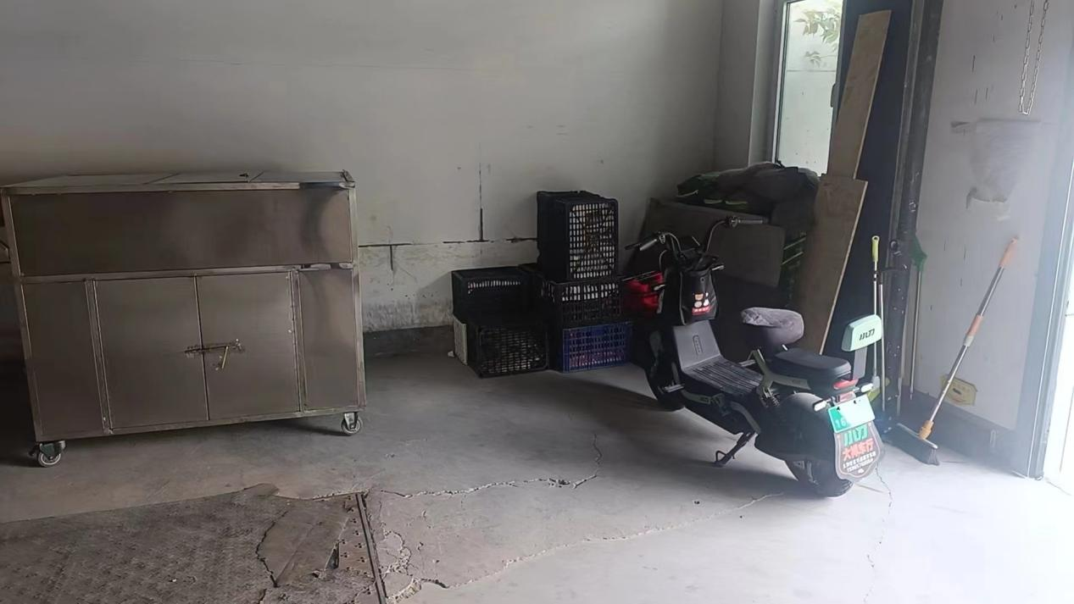
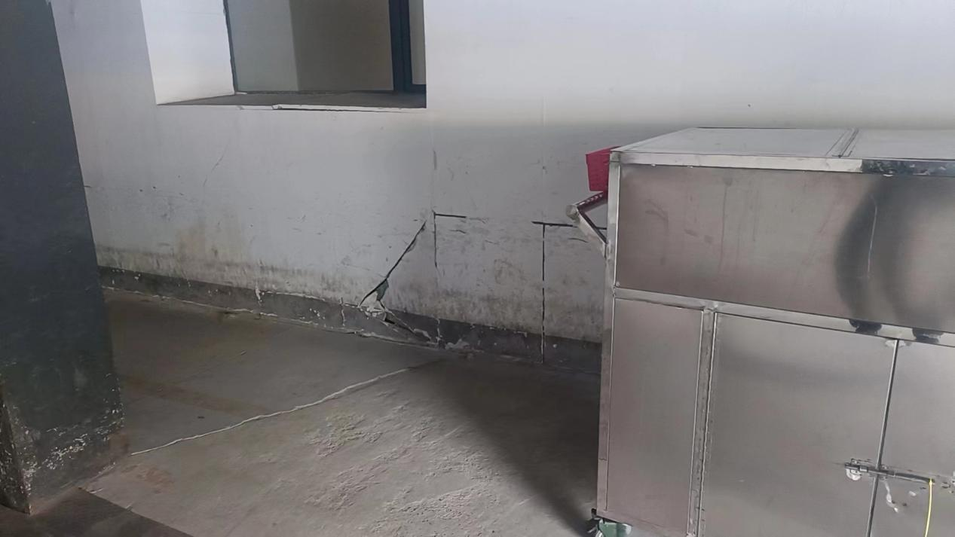
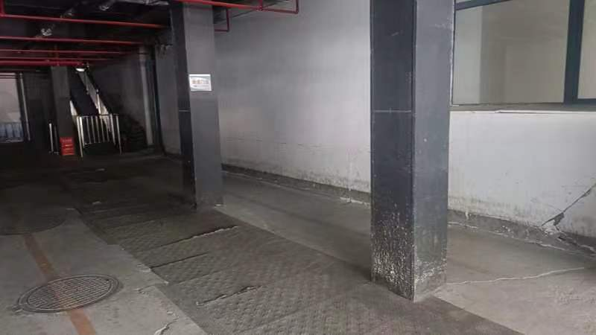
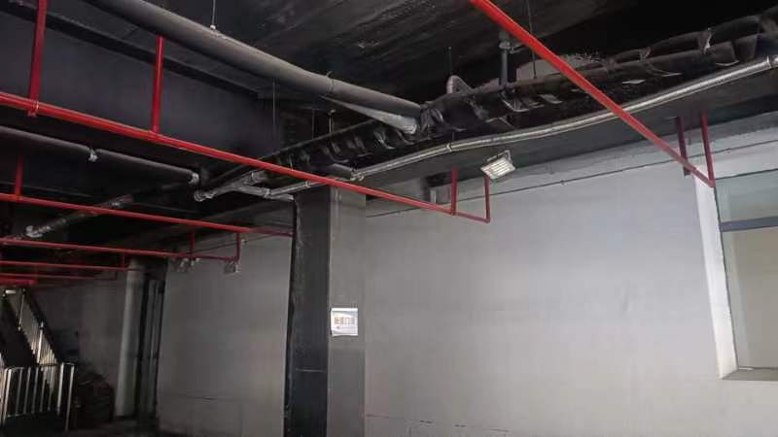

工程量清单：
序号 | 产品名称 | 规格型号 | 数量 | 单位 | 单价（元） | 合计（元）
1 | 隔断钢架 | 5*10方管焊接加固12米 | 1 | 项
2 | 肯德基隔断 | 肯德基型材，双层钢化玻璃，内置百叶窗  12米*2.7米 | 1 | 项
3 | 吊顶 | 12米*2.5米  龙骨架回吊顶 | 1 | 项
4 | LED平板灯 | 电源布线及灯具安装 | 6 | 个
5 | 地面修复 | 地沟及地面修复 | 1 | 项
6 | 直流平 | 12米*2.5米  直流平水泥找平 | 1 | 项
7 | 塑胶地板 | 12米*2.5米  品牌：福洁 2.0厚PVC通透地板及铺装 | 35.1 | 平方
8 | 墙面修复 | 墙面修补及粉刷 | 1 | 项
9 | 墙体装饰 | 12米*0.8米  铝塑板及细木工板装饰 | 1 | 项
10 | 消防改造 |  | 1 | 项
11 | 空调移机 |  | 1 | 项
12 | 监控安装 |  | 1 | 项
总计（元）：包含税金、措施费及文明施工费
三、资格要求：
应具备下列条件：
1、具有合法有效的营业执照及相应的经营范围，良好的商业信誉和健全的财务会计制度，具有依法缴纳税收和社会保障资金的良好记录，具有足够的流动资金来承担项目服务的实施，没有处于被责令停业或破产状态，且资产未被重组、接管和冻结状况；
2、参加本次采购活动前三年内，在经营活动中没有重大违法、违规记录。
四、交工期：15天。
五、费用结算
签订合同，项目完成验收合格后乙方提供正规发票据实结算。

